TRƯỜNG ĐẠI CÔNG NGHIỆP HÀ NỘI
KHOA CÔNG NGHỆ THÔNG TIN

ĐỒ ÁN CHUYÊN NGÀNH 2

Đề tài:
XÂY DỰNG CHƯƠNG TRÌNH QUẢN LÝ CỬA HÀNG BÁN XE MÁY

Giáo viên hướng dẫn: Cô Vũ Thị Tuyết Mai

Sinh viên thực hiện:
Phạm Đức Hải

Hà Nội, ngày 23 tháng 09 năm 2010

Mục lục
Trang
Chương I : Khảo sát nghiệp vụ đề tài 5
1.Hoạt động của hệ thống. 5
2.Ưu nhược điểm của hệ thống cũ. 7
3.Một số biểu mẫu thu được của hệ thống cũ 9
Chương II : Phân tích hệ thống 10

1.Mô hình phân cấp chức năng của hệ thống 10
2.Mô hình luồng dữ liệu mức khung cảnh 11
3.Mô hình luồng dữ liệu mức đỉnh 12

Chương III : Thiết kế hệ thống 13
1. Xây dựng mô hình thực thể liên kết 13
2.Chuyển mô hình thực thể liên kết thành các bản ghi logic 16
3. Thiết kế CSDL vật lý 16
3.1. Lập từ điển dữ liệu 17
3.1.1 Bảng khách hàng 17
3.1.2. Bảng mặt hàng 18
3.1.3. Bảng nhà cung cấp 18
3.1.4. Bảng nhân viên 19
3.1.5. Bảng phiếu nhập 20
3.1.6. Bảng phiếu xuất 20
3.1.7. Bảng chi tiết phiếu nhập 20
3.1.8. Bảng chi tiết phiếu xuất 21
3.2 . Mô hình dữ liệu vật lý 22

Chương IV . Thiết kế code cho SQL 23
1. Tạo các bảng trong CSDL 23
2. Tạo các thủ tục 26
2.1. Tạo các thủ tục cho bảng Nhà Cung Cấp 26
2.2. Tạo các thủ tục cho bảng Khách Hàng 28
2.3. Tạo các thủ tục cho bảng Nhân Viên 30
2.4. Tạo các thủ tục cho bảng Mặt Hàng 31
2.5. Tạo các thủ tục cho bảng Phiếu Nhập 33
2.6. Tạo các thủ tục cho bảng Phiếu Xuất 35
2.7. Tạo các thủ tục cho bảng Chi Tiết Phiếu Nhập 37
2.8. Tạo các thủ tục cho bảng Chi Tiết Phiếu Xuất 39
3. Tạo các View 41
4. Tạo các Trigger 43

Chương V : Cài đặt chương trình 47
1. Thiết kế giao diện 47
1.1 Thiết kế thực đơn 47
1.2 Thiết kế giao diện 47
2. Cài đặt chương trình 56

Chương VI : Kết luận 59
1. Kết quả thu được 59
2. Hướng phát triển tiếp theo 59
3. Cách sử dụng chương trình. 59

Danh mục tài liệu tham khảo:. 60

Lời nói đầu

Sau khi học 3 môn phân tích thiết kế hệ thống, hệ quản trị cơ sở dữ liệu, lập trình window để củng cố kiến thức trên giảng đường, và để có thêm kinh nghiệm về lập trình một chương trình ứng dụng thực tế chúng em đã quyết định viết 1 chương trình quản lý có sử dụng kiến thức đã của cả 3 môn trên.

Trong bối cảnh công nghệ thông tin phát triển ngày càng phát triển mạnh và có nhiều ứng dụng trong thực tế như tổ chức quản lý bán hàng, thư viện, quản lý nhân viên.Chương trình của chúng em được cài đặt cơ sở dữ liệu với SQL,giao diện được thiết kế bằng C#,kết hợp với dotnetbar.

Chúng em xin chân thành cô Vũ Thị Tuyết Mai đã nhiệt tình giúp đỡ chúng em hoàn thành chương trình này.

Hà Nội, ngày 23 tháng 09 năm 2010

Chương I : Khảo sát nghiệp vụ đề tài
1, Hoạt động của cửa hàng
Hệ thống bán hàng được chia thành các chức năng:
- Quản lý thông tin khách hàng:
+ Bao gồm các chức năng: thêm mới thông tin khách hàng khi có khách hàng mới, sửa chữa thông tin khách hàng khi thay đổi, xoá bỏ thông tin về khách hàng.
+ Các thông tin về khách hàng bao gồm: Mã khách hàng, tên khách hàng, địa chỉ, điện thoại liên hệ, email. Tất cả các thông tin về khách hàng đều được lưu trữ lại.
+ Đầu vào là thông tin của khách hàng, bao gồm tên khách, địa chỉ, điện thoại, email. Đầu ra là 1 bản danh sách ghi đầy đủ thông tin của khách hàng.

- Quản lý thông tin hàng:
+ Bao gồm các chức năng: thêm mới hàng khi hàng được đưa về, sửa các thông tin về hàng khi cần thiết và xoá thông tin về hàng khi không còn kinh doanh nữa.
+ Các thông tin về hàng bao gồm: mã hàng, tên hàng, mô tả hàng, thông tin bảo hành, nhà sản xuất, số lượng hiện có, đơn vị tính.
+ Đầu vào là thông tin về hàng, bao gồm tên hàng, mô tả, thông tin bảo hành, nhà sản xuất, số lượng có, đơn vị tính. Đầu ra là 1 bản danh sách ghi đầy đủ thông tin của về hàng hóa của cửa hàng.

- Quản lý thông tin nhà cung cấp :
+ Bao gồm các chức năng: thêm mới nhà cung cấp khi công ty mua hàng của nhà cung cấp mới, sửa các thông tin về nhà cung cấp khi cần thiết và xóa thông tin về nhà cung cấp khi không mua hàng của nhà cung cấp nữa.
+ Các thông tin về nhà cung cấp gồm : Mã nhà cung cấp, tên nhà cung cấp, địa chỉ, điện thoại, email.
+ Đầu vào là thông tin của nhà cung cấp, bao gồm tên nhà cung cấp, địa chỉ, điện thoại, email. Đầu ra là 1 bản danh sách ghi đầy đủ thông tin của các nhà cung cấp.

- Quản lý nhân viên :
+ Bao gồm các chức năng: thêm mới nhân viên khi có nhân viên mới được tuyển, sửa các thông tin về nhân viên khi cần thiết và xóa thông tin khi hết hợp đồng hoặc sa thải nhân viên.
+ Các thông tin về nhân viên gồm : Mã nhân viên, tên nhân viên, năm sinh, giới tính, địa chỉ, điện thoại, chức vụ, lương cơ bản.
+ Đầu vào là thông tin của nhân viên, bao gồm tên nhân viên, địa chỉ, điện thoại, năm sinh, giới tính, chức vụ, lương cơ bản. Đầu ra là 1 bản danh sách ghi đầy đủ thông tin của nhân viên.

- Quản lí xuất hàng:
+ Khi khách hàng đến mua hàng tại công ty thì họ yêu cầu công ty về mặt hàng cần mua. Nếu mặt hàng mà khách yêu cầu không có bán tại công ty hoặc đã hết hàng thì đưa ra một thông báo từ chối bán hàng. Trong trường hợp mặt hàng có bán tại cửa hàng thì nhân viên nhập hàng lưu thông tin của khách hàng lại, trước khi lập phiếu xuất hàng, phiếu bảo hành vào giao hàng. Bộ phận bán hàng cũng có trách nhiệm giải quyết việc thanh toán tiền hàng với khách hàng. Có nhiều hình thức thanh toán, có thể thanh toán trực tiếp bằng tiền mặt, chuyển khoản hoặc trả góp.
+ Các thông tin trên phiếu xuất hàng gồm : Mã phiếu xuất, ngày xuất, tên nhân viên, tên nhà cung cấp, tên hàng, số lượng xuất, đơn giá xuất, thuế. Một nhân viên có thể lập nhiều phiếu xuất. Một phiếu xuất thì chỉ do một và chỉ một nhân viên lập.

- Quản lí nhập hàng
+ Khi nhà cung cấp giới thiệu sản phẩm thì bộ phận nhập hàng có trách nhiệm kiểm tra chất lượng của mặt hàng này, để đồng ý nhập hoặc từ chối nhập. Nếu mặt hàng là mặt hàng mới thì nhân viên nhập hàng có nhiệm vụ thêm hàng đó vào danh sách hàng,sau đó lập phiếu nhập hàng. Bộ phận này cũng chịu trách nhiệm thanh toán tiền cho nhà cung cấp.
+ Các thông tin trên phiếu nhập hàng gồm : Mã phiếu nhập, ngày nhập, tên nhân viên, tên khách hàng, tên hàng, số lượng nhập, đơn giá nhập, thuế. Một nhân viên có thể lập nhiều phiếu nhập. Một phiếu nhập thì chỉ do một và chỉ một nhân viên lập.

- Báo cáo thống kê:
+ Để tiện theo dõi việc kinh doanh của cửa hàng, hàng tháng bộ phận báo cáo sẽ lập các báo cáo gửi cho ban giám đốc về doanh thu trong tháng, mặt hàng đã bán ra, hàng tồn kho, mặt hàng bán chạy, để ban giám đốc có các biện pháp điều chỉnh việc kinh doanh cho hợp lí.
+ Đầu vào là các hóa đơn nhập, xuất, danh sách hàng hóa. Đầu ra là các bản báo cáo hàng nhập, hàng xuất, doanh thu, hàng tồn, hàng bán chạy.

2, Ưu nhược điểm của hệ thống cũ.
- Ưu điểm:
Hệ thống cũ dựa trên cách làm truyền thống, vì vậy cách làm dễ dàng, chi phí thấp, thích hợp cho những hệ thống nhỏ.
- Nhược điểm:
Khi quy mô của cửa hàng tăng lên, hệ thống cũ không thể đáp ứng hết được yêu cầu. Ví dụ khi muốn tra cứu thông tin của một khách hàng nào đó,với đống sổ sách khổng lồ là một việc vô cùng khó khăn. Các nhà quản lý cũng khó quản lý cửa hàng của mình.
Để khắc phục nhược điểm của hệ thống cũ, hệ thống mới được ra đời để giúp giảm bớt công việc của nhân viên,cũng như giúp các nhà quản lý dễ dàng quản lý cửa hàng hơn.

3.Một số biểu mẫu thu được của hệ thống cũ:
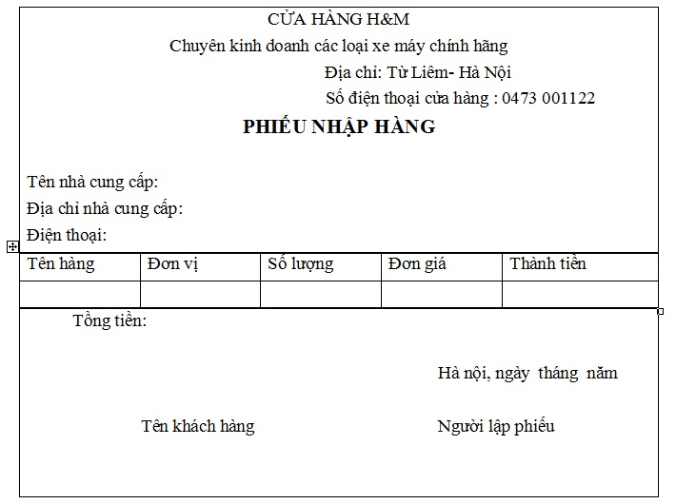
- Phiếu nhập hàng

- Phiếu xuất hàng
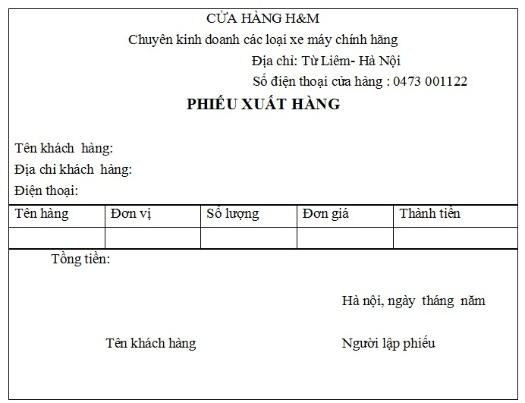

Chương II : Phân tích hệ thống

1. Mô hình phân cấp chức năng của hệ thống

Quản lý bán xe máy
Quản lý nhân viên
Kiểm tra số lượng hàng
Từ chối xuất
Nhập thông tin nhân viên
Sửa thông tin nhân viên
Xóa thông tin nhân viên
Quản lý TT nhà cung cấp
Nhập TT nhà cung cấp
Sửa TT nhà cung cấp
Xóa TT nhà cung cấp
Quản lý TT khách hàng
Nhập TT khách hàng
Sửa TT khách hàng
Xóa TT khách hàng
Báo cáo – Thống kê
Thông kê hàng bán
Thống kê hàng nhập
Thống kê hàng tồn
Báo cáo doanh thu
Quản lý nhập hàng
Quản lý xuất hàng
Kiểm tra chất lượng hàng
Lập phiếu nhập
Từ chối nhập
Lập phiếu xuất
Quản lý hàng
Nhập TT hàng
Sửa TT hàng
Xóa TT hàng

2. Mô hình luồng dữ liệu mức khung cảnh
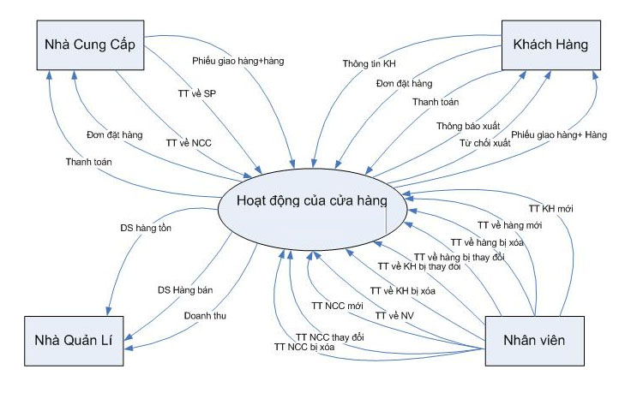
3. Mô hình luồng dữ liệu mức đỉnh

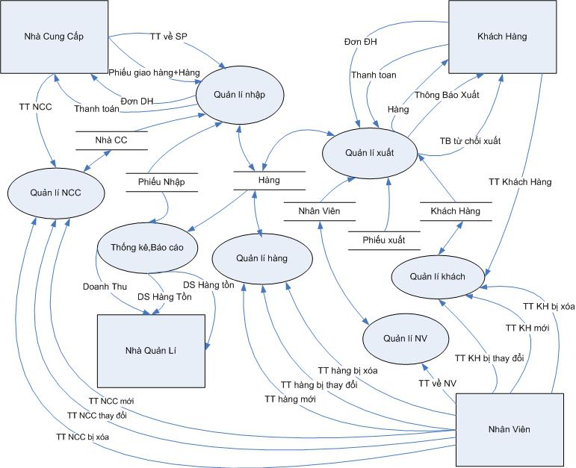

Chương III : Thiết kế hệ thống

1. Xây dựng mô hình thực thể liên kết

- Xác định các thực thể định dạng tương ứng

Mặt hàng : Mã hàng

Khách hàng : Mã khách hàng

Nhà cung cấp : Mã nhà cung cấp

Nhân viên : Mã nhân viên

Phiếu nhập : Mã PN

Phiếu xuất : Mã PX

- Xác định liên kết giữa các thực thể

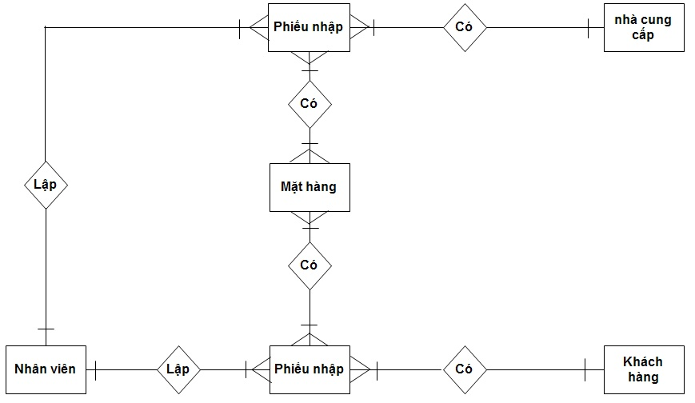
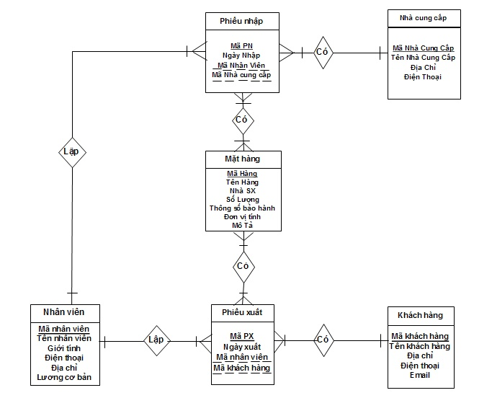

- Quan hệ N-N giữa Mặt Hàng và Phiếu Nhập có thể được tách thành 2 quan hệ 1-N với thực thể kết hợp Chi Tiết Phiếu Nhập như sau :

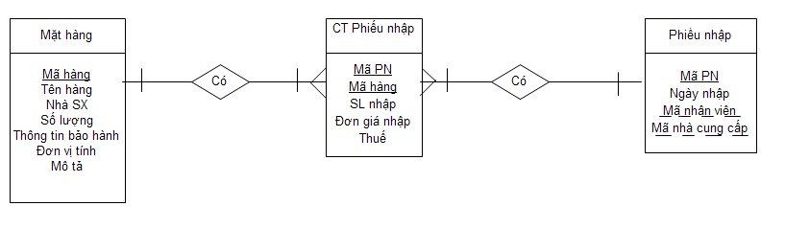

- Quan hệ N-N giữa Mặt Hàng và Phiếu Xuất có thể được tách thành 2 quan hệ 1-N với thực thể kết hợp Chi Tiết Phiếu Xuất như sau :
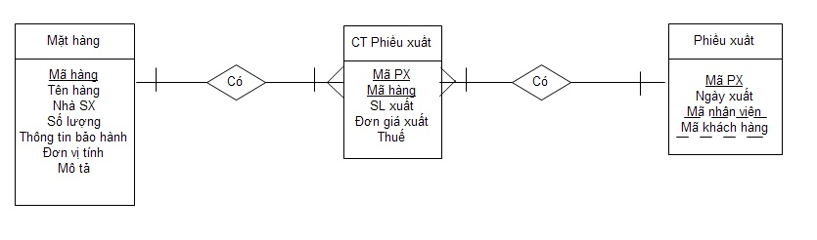
- Mô hình liên kết thực thể của hệ thống

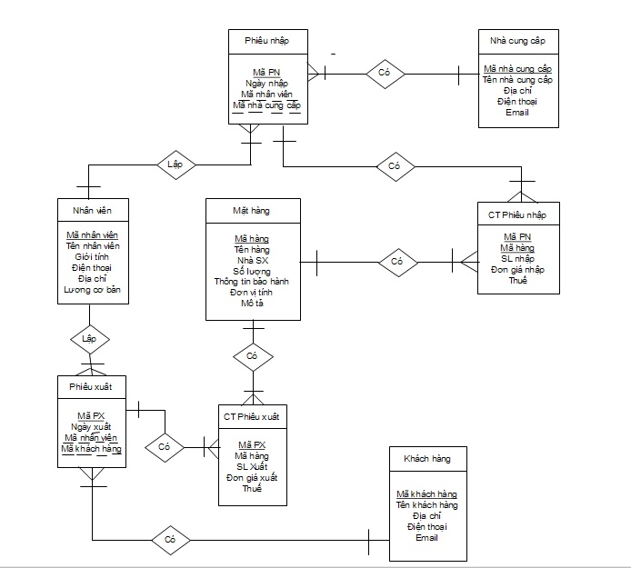

2.Chuyển mô hình thực thể liên kết thành các bản ghi logic :
- Mặt hàng ( Mã hàng, Tên hàng, Nhà SX, Số lượng, Thông tin bảo hành, Đơn vị tính, Mô tả )

- Nhà cung cấp ( Mã nhà cung cấp, Tên nhà cung cấp, Địa chỉ, Điện thoại, Email )

- Nhân viên ( Mã nhân viên, Tên nhân viên,năm sinh, Giới tính, Điện thoại, Địa chỉ, chức vụ,lương cơ bản )

- Khách hàng ( Mã khách hàng, Tên khách hàng, Địa chỉ, Điện thoại, Email )

- Phiếu nhập ( Mã PN, Ngày nhập, Mã nhân viên, Mã nhà cung cấp )

- Phiếu xuất ( Mã PX, Ngày xuất, Mã nhân viên, Mã khách hàng )

- CT phiếu nhập ( Mã PN, Mã hàng, Số lượng nhập, Đơn giá nhập, Thuế )

- CT phiếu xuất ( Mã PX, Mã hàng, Số lượng xuất, Đơn giá xuất, Thuế )

3. Thiết kế CSDL vật lý

3.1. Lập từ điển dữ liệu

3.1.1 Bảng khách hàng

STT | Tên thuộc tính | Kiểu (Độ rộng) | Ràng buộc | Khóa chính / Khóa phụ (PK/FK) | Mô tả
1 | MAKHACHHANG | Nvarchar(50) | Not null | PK | Mã khách hàng
2 | TENKHACHHANG | Nvarchar(50) | Not null |  | Tên khách hàng
3 | DIACHI | Nvarchar(50) | Not null |  | Địa chỉ khách hàng
4 | DIENTHOAI | Nvarchar(50) | Null |  | Điện thoại khách hàng
5 | EMAIL | Nvarchar(50) | Null |  | Email khách hàng

3.1.2. Bảng mặt hàng

STT | Tên thuộc tính | Kiểu ( Độ rộng ) | Ràng buộc | Khóa chính/ Khóa phụ (PK/FK) | Mô tả
1 | MAHANG | Nvarchar(50) | Not null | PK | Mã hàng
2 | TENHANG | Nvarchar(50) | Not null |  | Tên hàng
3 | NHASX | Nvarchar(50) | Not null |  | Nhà sản xuất
4 | SOLUONG | Int(4) | Not null |  | Số lượng
5 | THONGTINBAOHANH | Nvarchar(100) | Null |  | Thông tin bảo hành
6 | DONVITINH | Nvarchar(50) | Null |  | Đơn vị tính
7 | MOTA | Nvarchar(100) | Null |  | Mô tả hàng

3.1.3. Bảng nhà cung cấp

STT | Tên thuộc tính | Kiểu ( Độ rộng ) | Ràng buộc | Khóa chính/ Khóa phụ (PK/FK) | Mô tả
1 | MANHACUNGCAP | Nvarchar(50) | Not null | PK | Mã nhà cung cấp
2 | TENNHACUNGCAP | Nvarchar(50) | Not null |  | Tên nhà cung cấp
3 | DIACHI | Nvarchar(50) | Not null |  | Địa chỉ nhà cung cấp
4 | DIENTHOAI | Nvarchar(50) | Null |  | Điện thoại nhà cung cấp
5 | EMAIL | Nvarchar(50) | Null |  | Email nhà cung cấp

3.1.4. Bảng nhân viên

STT | Tên thuộc tính | Kiểu ( Độ rộng ) | Ràng buộc | Khóa chính/ Khóa phụ (PK/FK) | Mô tả
1 | MANHANVIEN | Nvarchar(50) | Not null | PK | Mã nhân viên
2 | TENNHANVIEN | Nvarchar(50) | Not null |  | Tên nhân viên
3 | NAM SINH | Int | Not null |  | Năm Sinh
4 | GIOITINH | Char(10) | Not null |  | Giới tính nhân viên
5 | DIACHI | Nvarchar(50) | Not null |  | Địa chỉ nhân viên
6 | DIENTHOAI | Nvarchar(50) | Null |  | Điện thoại nhân viên
7 | CHUC VU | Nvarchar(50) | Not null |  | Chức Vụ
8 | LUONGCOBAN | Nvarchar(50) | Not Null |  | Lương cơ bản

3.1.5. Bảng phiếu nhập

STT | Tên thuộc tính | Kiểu ( Độ rộng ) | Ràng buộc | Khóa chính/ Khóa phụ (PK/FK) | Mô tả
1 | MAPN | Nvarchar(50) | Not null | PK | Mã phiếu nhập
2 | NGAYNHAP | Datatime(8) | Not null |  | Ngày nhập
3 | MANHANVIEN | Nvarchar(50) | Not null | FK | Mã nhân viên
4 | MANHACUNGCAP | Nvarchar(50) | Not null | FK | Mã nhà cung cấp

3.1.6. Bảng phiếu xuất

STT | Tên thuộc tính | Kiểu ( Độ rộng ) | Ràng buộc | Khóa chính/ Khóa phụ (PK/FK) | Mô tả
1 | MAPX | Nvarchar(50) | Not null | PK | Mã phiếu xuất
2 | NGAYXUAT | Datatime(8) | Not null |  | Ngày xuất
3 | MANHANVIEN | Nvarchar(50) | Not null | FK | Mã nhân viên
4 | MAKHACHHANG | Nvarchar(50) | Not null | FK | Mã khách hàng

3.1.7. Bảng chi tiết phiếu nhập

STT | Tên thuộc tính | Kiểu ( Độ rộng ) | Ràng buộc | Khóa chính/ Khóa phụ (PK/FK) | Mô tả
1 | MAPN | Nvarchar(50) | Not null | PK | Mã phiếu nhập
2 | MAHANG | Nvarchar(50) | Not null | PK | Mã hàng
3 | SLNHAP | Int(4) | Not null |  | Số lượng hàng nhập
4 | DONGIANHAP | Float(8) | Not null |  | Đơn giá nhập
5 | THUE | Float(8) | Null |  | Thuế

3.1.8. Bảng chi tiết phiếu xuất

STT | Tên thuộc tính | Kiểu ( Độ rộng ) | Ràng buộc | Khóa chính/ Khóa phụ (PK/FK) | Mô tả
1 | MAPX | Nvarchar(50) | Not null | PK | Mã phiếu xuất
2 | MAHANG | Nvarchar(50) | Not null | PK | Mã hàng
3 | SLXUAT | Int(4) | Not null |  | Số lượng hàng xuất
4 | DONGIAXUAT | Float(8) | Not null |  | Đơn giá xuất
5 | THUE | Float(8) | Null |  | Thuế

3.2 . Mô hình dữ liệu vật lý

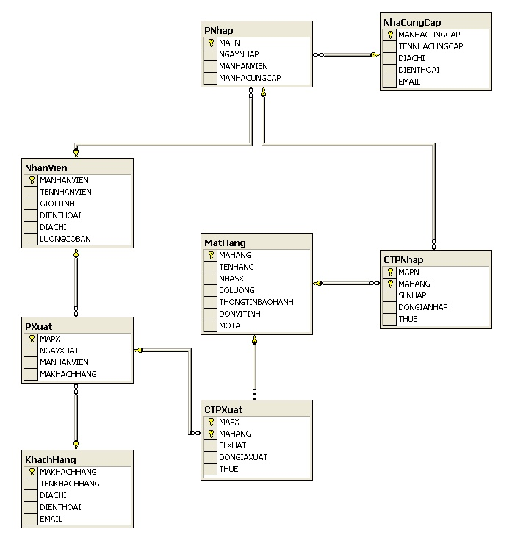

Chương IV. Thiết kế code cho SQL
1. Tạo các bảng trong CSDL
-Bảng mặt hang

CREATE TABLE MatHang
(
MAHANG NVARCHAR(50) NOT NULL
CONSTRAINT pk_MatHang
primary key(MAHANG),
TENHANG NVARCHAR(50) NOT NULL,
NHASX NVARCHAR(50) NOT NULL,
SOLUONG INT NOT NULL,
THONGTINBAOHANH NVARCHAR(100) NULL,
DONVITINH NVARCHAR(50) NULL,
MOTA NVARCHAR(100) NULL

)

-Bảng nhân viên

CREATE TABLE NhanVien
(
MANHANVIEN NVARCHAR(50) NOT NULL,
CONSTRAINT pk_NhanVien
PRIMARY KEY(MANHANVIEN),
TENNHANVIEN NVARCHAR(50) NOT NULL,
NAMSINH INT NOT NULL,
GIOITINH CHAR(10) NOT NULL,
DIENTHOAI NVARCHAR(50) NULL,
DIACHI NVARCHAR(50) NOT NULL,
CHUCVU NVARCHAR(50) NOT NULL,
LUONGCOBAN NVARCHAR(50) NULL

)

-Bảng khách hàng

CREATE TABLE KhachHang
(
MAKHACHHANG NVARCHAR(50) NOT NULL
CONSTRAINT pk_KhachHang
PRIMARY KEY(MAKHACHHANG),
TENKHACHHANG NVARCHAR(50) NOT NULL,
DIACHI NVARCHAR(50) NOT NULL,
DIENTHOAI NVARCHAR(50) NULL,
EMAIL NVARCHAR(50) NULL,
)

-Bảng nhà cung cấp

CREATE TABLE NhaCungCap
(
MANHACUNGCAP NVARCHAR(50) NOT NULL
CONSTRAINT pk_NhaCungCap
primary KEY(MANHACUNGCAP),
TENNHACUNGCAP NVARCHAR(50) NOT NULL,
DIACHI NVARCHAR(50) NOT NULL,
DIENTHOAI NVARCHAR(50) NULL,
EMAIL NVARCHAR(50) NULL,
)

-Bảng phiếu nhập

CREATE TABLE PNhap
(
MAPN NVARCHAR(50) NOT NULL
CONSTRAINT pk_PNhap
PRIMARY KEY(MAPN),
MANHACUNGCAP NVARCHAR(50) NOT NULL,
CONSTRAINT fk_PNhap_NhaCungCap
FOREIGN KEY(MANHACUNGCAP)
REFERENCES NhaCungCap(MANHACUNGCAP)
ON DELETE CASCADE ON UPDATE CASCADE,
MANHANVIEN NVARCHAR(50) NOT NULL
CONSTRAINT fk_PNhap_NhanVien
FOREIGN KEY(MANHANVIEN)
REFERENCES NhanVien(MANHANVIEN)
ON DELETE CASCADE ON UPDATE CASCADE,
NGAYNHAP DATETIME NOT NULL,
)

-Bảng chi tiết phiếu nhập

CREATE TABLE CTPNhap
(
MAPN NVARCHAR(50) NOT NULL,
MAHANG NVARCHAR(50) NOT NULL,
SLNHAP INT NOT NULL,
THUE FLOAT,
DONGIANHAP FLOAT NOT NULL,
CONSTRAINT pk_CTPNhap
PRIMARY KEY(MAPN,MAHANG),
CONSTRAINT fk_CTPNhap_MatHang
FOREIGN KEY(MAHANG)
REFERENCES MatHang(MAHANG)
ON DELETE CASCADE ON UPDATE CASCADE,
CONSTRAINT fk_CTPNhap_PNhap
FOREIGN KEY(MAPN)
REFERENCES PNhap(MAPN)
ON DELETE CASCADE ON UPDATE CASCADE
)

-Bảng phiếu xuất

CREATE TABLE PXuat
(
MAPX NVARCHAR(50) NOT NULL,
CONSTRAINT pk_PXuat
PRIMARY KEY(MAPX),
NGAYXUAT DATETIME NOT NULL,
MAKHACHHANG NVARCHAR(50) NOT NULL,
CONSTRAINT fk_PXuat_KhachHang
FOREIGN KEY(MAKHACHHANG)
REFERENCES KhachHang(MAKHACHHANG)
ON DELETE CASCADE ON UPDATE CASCADE,
MANHANVIEN NVARCHAR(50) NOT NULL,
CONSTRAINT fk_PXuat_NhanVien
FOREIGN KEY(MANHANVIEN)
REFERENCES NhanVien(MANHANVIEN)
ON DELETE CASCADE ON UPDATE CASCADE
)

-Bảng chi tiết phiếu xuất

CREATE TABLE CTPXuat
(
MAPX NVARCHAR(50) NOT NULL,
MAHANG NVARCHAR(50) NOT NULL,
SLXUAT INT NOT NULL,
THUE FLOAT,
DONGIANHAP FLOAT NOT NULL,
CONSTRAINT pk_CTPXuat
PRIMARY KEY(MAPX,MAHANG),
CONSTRAINT fk_CTPXuat_MatHang
FOREIGN KEY(MAHANG)
REFERENCES MatHang(MAHANG)
ON DELETE CASCADE ON UPDATE CASCADE,
CONSTRAINT fk_CTPXuat_PXuat
FOREIGN KEY(MAPX)
REFERENCES PXuat(MAPX)
ON DELETE CASCADE ON UPDATE CASCADE
)

2. Tạo các thủ tục
2.1. Tạo các thủ tục cho bảng Nhà Cung Cấp
- Thủ tục chèn dữ liệu vào bảng

CREATE PROC SP_INSERT_NHACUNGCAP

@MANHACUNGCAP NVARCHAR(50),
@TENNHACUNGCAP NVARCHAR(50),
@DIACHI NVARCHAR(50),
@DIENTHOAI NVARCHAR(50),
@EMAIL NVARCHAR(50)

AS

IF(NOT EXISTS(SELECT MANHACUNGCAP FROM NHACUNGCAP WHERE MANHACUNGCAP=@MANHACUNGCAP))
INSERT INTO NHACUNGCAP VALUES (@MANHACUNGCAP,@TENNHACUNGCAP,@DIACHI,@DIENTHOAI,@EMAIL)
ELSE
RAISERROR('DA TON MA NHA CUNG CAP NAY',12,1)

GO

-Thủ tục sửa dữ liệu bảng

CREATE PROC SP_UPDATE_NHACUNGCAP
@MANHACUNGCAP NVARCHAR(50),
@TENNHACUNGCAP NVARCHAR(50),
@DIACHI NVARCHAR(50),
@DIENTHOAI NVARCHAR(50),
@EMAIL NVARCHAR(50)

AS

IF(NOT EXISTS(SELECT MANHACUNGCAP FROM NHACUNGCAP WHERE MANHACUNGCAP=@MANHACUNGCAP))
RAISERROR('KHONG TON TAI NHA CUNG CAP NAY',12,1)
ELSE
UPDATE NHACUNGCAP SET TENNHACUNGCAP=@TENNHACUNGCAP,DIACHI=@DIACHI,DIENTHOAI=@DIENTHOAI,EMAIL=@EMAIL WHERE MANHACUNGCAP=@MANHACUNGCAP

GO

-Thủ Tục Xóa Dữ Liệu

CREATE PROC SP_DELETE_NHACUNGCAP

@MANHACUNGCAP NVARCHAR(50)

AS

IF NOT EXISTS(SELECT MANHACUNGCAP FROM NHACUNGCAP WHERE MANHACUNGCAP=@MANHACUNGCAP)
RAISERROR('KHONG TON TAI NHA CUNG CAO NAY',12,1)
ELSE
DELETE FROM NHACUNGCAP WHERE MANHACUNGCAP=@MANHACUNGCAP

GO

2.2. Tạo các thủ tục cho bảng Khách Hàng
-Thủ Tục chèn dữ liệu vào bảng

CREATE PROC SP_INSERT_KHACHHANG

@MAKHACHHANG NVARCHAR(50),
@TENKHACHHANG NVARCHAR(50),
@DIACHI NVARCHAR(50),
@DIENTHOAI NVARCHAR(50),
@EMAIL NVARCHAR(50)

AS

IF(NOT EXISTS(SELECT MAKHACHHANG FROM KHACHHANG WHERE MAKHACHHANG=@MAKHACHHANG))
INSERT INTO KHACHHANG VALUES (@MAKHACHHANG,@TENKHACHHANG,@DIACHI,@DIENTHOAI,@EMAIL)
ELSE
RAISERROR('DA TON TAI MA KHACH HANG NAY!!',12,1)

GO

-Thủ tục sửa dữ liệu bảng

CREATE PROC SP_UPDATE_KHACHHANG

@MAKHACHHANG NVARCHAR(50),
@TENKHACHHANG NVARCHAR(50),
@DIACHI NVARCHAR(50),
@DIENTHOAI NVARCHAR(50),
@EMAIL NVARCHAR(50)

AS

IF(NOT EXISTS(SELECT MAKHACHHANG FROM KHACHHANG WHERE MAKHACHHANG=@MAKHACHHANG))
RAISERROR('KHONG TON TAI KHACH HANG NAY',12,1)
ELSE
UPDATE KHACHHANG SET TENKHACHHANG=@TENKHACHHANG,DIACHI=@DIACHI,DIENTHOAI=@DIENTHOAI,EMAIL=@EMAIL WHERE MAKHACHHANG=@MAKHACHHANG

GO

-Thủ Tục xóa dữ liệu bảng

CREATE PROC SP_DELETE_KHACHHANG

@MAKHACHHANG NVARCHAR(50)

AS

IF(NOT EXISTS(SELECT MAKHACHHANG FROM KHACHHANG WHERE MAKHACHHANG=@MAKHACHHANG))
RAISERROR('KHONG TON TAI Khach HANG NAY',12,1)
ELSE
DELETE FROM KHACHHANG WHERE MAKHACHHANG=@MAKHACHHANG

GO

2.3. Tạo các thủ tục cho bảng Nhân Viên
-Thủ tục chèn dữ liệu bảng

CREATE PROC SP_INSERT_NHANVIEN

@MANHANVIEN NVARCHAR(50),
@TENNHANVIEN NVARCHAR(50),
@GIOITINH CHAR(10),
@DIENTHOAI NVARCHAR(50),
@DIACHI NVARCHAR(50),
@LUONGCOBAN NVARCHAR(50)

AS

IF (NOT EXISTS(SELECT MANHANVIEN FROM NHANVIEN WHERE MANHANVIEN=@MANHANVIEN))
BEGIN
INSERT INTO NHANVIEN VALUES(@MANHANVIEN ,@TENNHANVIEN ,@GIOITINH ,@DIENTHOAI ,@DIACHI ,@LUONGCOBAN)
END
ELSE
RAISERROR('DA TON TAI MA NHAN VIEN NAY',12,1)

GO

-Thủ tục sửa dữ liệu bảng

CREATE PROC SP_UPDATE_NHANVIEN

@MANHANVIEN NVARCHAR(50),
@TENNHANVIEN NVARCHAR(50),
@GIOITINH CHAR(10),
@DIENTHOAI NVARCHAR(50),
@DIACHI NVARCHAR(50),
@LUONGCOBAN NVARCHAR(50)

AS

IF (NOT EXISTS(SELECT MANHANVIEN FROM NHANVIEN WHERE MANHANVIEN=@MANHANVIEN))
RAISERROR('CHUA CO MA NHAN VIEN NAY',12,1)
ELSE
UPDATE NHANVIEN SET TENNHANVIEN=@TENNHANVIEN,GIOITINH=@GIOITINH,DIENTHOAI=@DIENTHOAI,DIACHI=@DIACHI,LUONGCOBAN=@LUONGCOBAN WHERE MANHANVIEN=@MANHANVIEN

GO

-Thủ tục xóa dữ liệu bảng

CREATE PROC SP_DELETE_NHANVIEN

@MANHANVIEN NVARCHAR(50)

AS

IF (NOT EXISTS(SELECT MANHANVIEN FROM NHANVIEN WHERE MANHANVIEN=@MANHANVIEN))
RAISERROR('KHONG TON TAI NHAN VIEN NAY hay da bi sa thai',12,1)
ELSE
DELETE FROM NHANVIEN WHERE MANHANVIEN=@MANHANVIEN

GO

2.4. Tạo các thủ tục cho bảng Mặt Hàng
-Thủ tục chèn dữ liệu bảng

CREATE PROC SP_INSERT_MATHANG

@MAHANG NVARCHAR(50),
@TENHANG NVARCHAR(50),
@NHASX NVARCHAR(50),
@SOLUONG INT,
@THONGTINBAOHANH NVARCHAR(100),
@DONVITINH NVARCHAR(50),
@MOTA NVARCHAR(100)

AS

IF NOT EXISTS(SELECT MAHANG FROM MATHANG WHERE MAHANG=@MAHANG)
BEGIN
INSERT INTO MATHANG VALUES(@MAHANG,@TENHANG,@NHASX,@SOLUONG,@THONGTINBAOHANH,@DONVITINH,@MOTA)
END
ELSE
RAISERROR('DA TON TAI MA HANG NAY',12,1)

GO

-Thủ tục sửa dữ liệu bảng

CREATE PROC SP_UPDATE_MATHANG

@MAHANG NVARCHAR(50),
@TENHANG NVARCHAR(50),
@NHASX NVARCHAR(50),
@SOLUONG INT,
@THONGTINBAOHANH NVARCHAR(50),
@DONVITINH NVARCHAR(50),
@MOTA NVARCHAR(100)

AS

IF NOT EXISTS(SELECT MAHANG FROM MATHANG WHERE MAHANG=@MAHANG)
RAISERROR('KHONG CO MAT HANG NAY',12,1)
ELSE
UPDATE MATHANG SET TENHANG=@TENHANG,NHASX=@NHASX,SOLUONG=@SOLUONG,THONGTINBAOHANH=@THONGTINBAOHANH,DONVITINH=@DONVITINH,MOTA=@MOTA WHERE MAHANG=@MAHANG

GO

-Thủ tục xóa dữ liệu bảng

CREATE PROC SP_DELETE_MATHANG

@MAHANG NVARCHAR(50)

AS

IF NOT EXISTS(SELECT MAHANG FROM MATHANG WHERE MAHANG=@MAHANG)
RAISERROR('KHONG TON TAI MA HANG NAY',12,1)
ELSE
BEGIN
IF((SELECT SOLUONG FROM MATHANG WHERE MAHANG=@MAHANG)>0)
RAISERROR('KHONG THE XOA HANG NAY',12,1)
ELSE
DELETE FROM MATHANG WHERE(MAHANG=@MAHANG)
END

GO

2.5. Tạo các thủ tục cho bảng Phiếu Nhập
-Thủ tục chèn dữ liệu bảng

CREATE PROC SP_INSERT_PNHAP

@MAPN NVARCHAR(50),
@NGAYNHAP DATETIME,
@MANHANVIEN NVARCHAR(50),
@MANHACUNGCAP NVARCHAR(50)

AS

IF(EXISTS (SELECT MAPN FROM PNHAP WHERE MAPN=@MAPN))
RAISERROR('DA TON TAI MA PHIEU NHAP NAY ROI BAN HAY THEM HANG VAO',12,1)
IF(NOT EXISTS(SELECT MANHANVIEN FROM NHANVIEN WHERE MANHANVIEN=@MANHANVIEN))
RAISERROR('CONG TY KO CO MA NHAN VIEN NAY',12,1)
IF(NOT EXISTS(SELECT MANHACUNGCAP FROM NHACUNGCAP WHERE MANHACUNGCAP=@MANHACUNGCAP))
RAISERROR('CHUA CO THONG TIN VE NHA CUNG CAP NAY',12,1)
ELSE
IF(@NGAYNHAP>GETDATE())
RAISERROR('NGAY NHAP KO DUNG',12,1)
ELSE
INSERT INTO PNHAP VALUES (@MAPN,@NGAYNHAP,@MANHANVIEN,@MANHACUNGCAP)

GO

-Thủ tục sửa dữ liệu bảng

CREATE PROC SP_UPDATE_PNHAP

@MAPN NVARCHAR(50),
@NGAYNHAP DATETIME,
@MANHANVIEN NVARCHAR(50),
@MANHACUNGCAP NVARCHAR(50)

AS

IF(NOT EXISTS(SELECT MAPN FROM PNHAP WHERE MAPN=@MAPN))
RAISERROR('KHONG TON TAI MA PHIEU NAY',12,1)
ELSE
IF(@NGAYNHAP>GETDATE())
RAISERROR('NGAY SUA KHONG DUNG',12,1)
ELSE
IF(NOT EXISTS(SELECT MANHANVIEN FROM NHANVIEN WHERE MANHANVIEN=@MANHANVIEN))
RAISERROR('KHONG TON TAI NHAN VIEN NAY',12,1)
ELSE IF(NOT EXISTS(SELECT MANHACUNGCAP FROM NHACUNGCAP WHERE MANHACUNGCAP=@MANHACUNGCAP))
RAISERROR('KHONG CO THONG TIN NHA CUNG CAP NAY',12,1)
ELSE
UPDATE PNHAP SET NGAYNHAP=@NGAYNHAP,MANHANVIEN=@MANHANVIEN,MANHACUNGCAP=@MANHACUNGCAP WHERE MAPN=@MAPN

GO

-Thủ tục xóa dữ liệu bảng

CREATE PROC SP_DELETE_PNHAP
@MAPN NVARCHAR(50)

AS

IF(NOT EXISTS(SELECT MAPN FROM PNHAP WHERE MAPN=@MAPN))
RAISERROR('KHONG TON TAI PHIEU NHAP NAY',12,1)
ELSE
DELETE FROM PNHAP WHERE MAPN=@MAPN

GO

2.6. Tạo các thủ tục cho bảng Phiếu Xuất
-Thủ tục chèn dữ liệu bảng

CREATE PROC SP_INSERT_PXUAT

@MAPX NVARCHAR(50),
@NGAYXUAT DATETIME,
@MANHANVIEN NVARCHAR(50),
@MAKHACHHANG NVARCHAR(50)

AS

IF(EXISTS (SELECT MAPX FROM PXUAT WHERE MAPX=@MAPX))
RAISERROR('DA TON TAI MA PHIEU XUAT NAY HAY CHON HANG CAN XUAT',12,1)
IF(NOT EXISTS(SELECT MANHANVIEN FROM NHANVIEN WHERE MANHANVIEN=@MANHANVIEN))
RAISERROR('CONG TY KO CO MA NHAN VIEN NAY',12,1)
IF(NOT EXISTS(SELECT MAKHACHHANG FROM KHACHHANG WHERE MAKHACHHANG=@MAKHACHHANG))
RAISERROR('CHUA CO THONG TIN VE KHAC HANG NAY',12,1)
ELSE
IF(@NGAYXUAT>GETDATE())
RAISERROR('NGAY XUAT KO DUNG',12,1)
ELSE
INSERT INTO PXUAT VALUES (@MAPX,@NGAYXUAT,@MANHANVIEN,@MAKHACHHANG)

GO

-Thủ tục sửa dữ liệu bảng

CREATE PROC SP_UPDATE_PXUAT

@MAPX NVARCHAR(50),
@NGAYXUAT DATETIME,
@MANHANVIEN NVARCHAR(50),
@MAKHACHHANG NVARCHAR(50)

AS

IF(NOT EXISTS(SELECT MAPX FROM PXUAT WHERE MAPX=@MAPX))
RAISERROR('KHONG TON TAI MA PHIEU NAY',12,1)
ELSE
IF(@NGAYXUAT>GETDATE())
RAISERROR('NGAY SUA KHONG DUNG',12,1)
ELSE
IF(NOT EXISTS(SELECT MANHANVIEN FROM NHANVIEN WHERE MANHANVIEN=@MANHANVIEN))
RAISERROR('KHONG TON TAI NHAN VIEN NAY',12,1)
ELSE IF(NOT EXISTS(SELECT MAKHACHHANG FROM KHACHHANG WHERE MAKHACHHANG=@MAKHACHHANG))
RAISERROR('KHONG CO THONG TIN KHACH HANG NAY',12,1)
ELSE
UPDATE PXUAT SET NGAYXUAT=@NGAYXUAT,MANHANVIEN=@MANHANVIEN,MAKHACHHANG=@MAKHACHHANG WHERE MAPX=@MAPX

GO

-Thủ tục xóa dữ liệu bảng

CREATE PROC SP_DELETE_PXUAT

@MAPX NVARCHAR(50)

AS

IF(NOT EXISTS(SELECT MAPX FROM PXUAT WHERE MAPX=@MAPX))
RAISERROR('KHONG TON TAI PHIEU XUAT NAY',12,1)
ELSE DELETE FROM PXUAT WHERE MAPX=@MAPX

GO

2.7. Tạo các thủ tục cho bảng Chi Tiết Phiếu Nhập
-Thủ tục chèn dữ liệu vào bảng

CREATE PROC SP_INSERT_CTPNHAP

@MAPN NVARCHAR(50),
@MAHANG NVARCHAR(50),
@SLNHAP INT,
@DONGIANHAP FLOAT,
@THUE FLOAT

AS

IF(NOT EXISTS(SELECT MAPN FROM PNHAP WHERE MAPN=@MAPN))
RAISERROR('CHUA CO PHIEU NHAP NAY TRONG BANG PNHAP',12,1)
ELSE IF(NOT EXISTS(SELECT MAHANG FROM MATHANG WHERE MAHANG=@MAHANG))
RAISERROR('CHUA CO THONG TIN VE MAT HANG NAY',12,1)
ELSE
IF(@SLNHAP<=0)
RAISERROR('SO LUONG HANG NHAP KO DUNG',12,1)
ELSE
IF(@DONGIANHAP<0)
RAISERROR('DON GIA NHAP KHONG CHINH XAC',12,1)
ELSE INSERT INTO CTPNHAP VALUES (@MAPN,@MAHANG,@SLNHAP,@DONGIANHAP,@THUE)

GO

-Thủ tục sửa dữ liệu bảng

CREATE PROC SP_UPDATE_CTPNHAP

@MAPN NVARCHAR(50),
@MAHANG NVARCHAR(50),
@SLNHAP INT,
@DONGIANHAP FLOAT,
@THUE FLOAT

AS

IF(NOT EXISTS(SELECT MAPN FROM CTPNHAP WHERE MAPN=@MAPN))
RAISERROR('KHONG TON TAI MA PHIEU NHAP NAY',12,1)
ELSE
IF(NOT EXISTS(SELECT MAHANG FROM MATHANG WHERE MAHANG=@MAHANG))
RAISERROR('KHONG CO THONG TIN VE MA HANG NAY',12,1)
IF(@SLNHAP<=0)
RAISERROR('SO LUONG NHAP KO DC NHO HON 1',12,1)
IF(@DONGIANHAP<=0)
RAISERROR('GIA NHAP KO HOP LY',12,1)
ELSE
UPDATE CTPNHAP SET SLNHAP=@SLNHAP,DONGIANHAP=@DONGIANHAP,
THUE=@THUE WHERE MAPN=@MAPN AND MAHANG=@MAHANG

GO

-Thủ tục xóa dữ liệu bảng

CREATE PROC SP_DELETE_CTPNHAP

@MAPN NVARCHAR(50),
@MAHANG NAVRCHAR(50)

AS

IF(NOT EXISTS(SELECT MAPN FROM CTPNHAP WHERE MAPN=@MAPN))
RAISERROR('KHONG TON TAI MA PHIEU NHAP NAY',12,1)
ELSE
DELETE FROM CTPNHAP WHERE MAPN=@MAPN AND MAHANG=@MAHANG

GO

2.8. Tạo các thủ tục cho bảng Chi Tiết Phiếu Xuất
-Thủ tục chèn dữ liệu bảng

CREATE PROC SP_INSERT_CTPXUAT

@MAPX NVARCHAR(50),
@MAHANG NVARCHAR(50),
@SLXUAT INT,
@DONGIAXUAT FLOAT,
@THUE FLOAT

AS

IF(EXISTS(SELECT MAPX FROM CTPXUAT WHERE MAPX=@MAPX)AND EXISTS(SELECT MAHANG FROM CTPXUAT WHERE MAHANG=@MAHANG))
RAISERROR('DA TON TAI PHIEU NHAP NAY',12,1)
ELSE IF(NOT EXISTS(SELECT MAHANG FROM MATHANG WHERE MAHANG=@MAHANG))
RAISERROR('CHUA CO THONG TIN VE MAT HANG NAY',12,1)
ELSE
IF(@SLXUAT>(SELECT SOLUONG FROM MATHANG WHERE MAHANG=@MAHANG))
RAISERROR('SO LUONG XUAT KO THE LON HON SO LUONG TRONG KHO',12,1)
ELSE
INSERT INTO CTPXUAT VALUES (@MAPX,@MAHANG,@SLXUAT,@DONGIAXUAT,@THUE)

GO

-Thủ tục sửa dữ liệu bảng

CREATE PROC SP_UPDATE_CTPXUAT
@MAPX NVARCHAR(50),
@MAHANG NVARCHAR(50),
@SLXUAT INT,
@DONGIAXUAT FLOAT,
@THUE FLOAT

AS
IF(@SLXUAT>(SELECT (slxuat+SOLUONG) FROM MATHANG inner join CTPXUAT ON CTPXUAT.MAHANG=MATHANG.MAHANG WHERE MATHANG.MAHANG=@MAHANG AND MAPX=@MAPX))
RAISERROR('SO LUONG XUAT KO THE LON HON SO LUONG TRONG KHO',12,1)
ELSE
UPDATE CTPXUAT SET SLXUAT=@SLXUAT,DONGIAXUAT=@DONGIAXUAT, THUE=@THUE WHERE MAPX=@MAPX AND MAHANG=@MAHANG

GO

-Thủ tục xóa dữ liệu

CREATE PROC SP_DELETE_CTPXUAT

@MAPX NVARCHAR(50),
@MAHANG NVARCHAR(50)

AS

IF(NOT EXISTS(SELECT MAPX FROM CTPXUAT WHERE MAPX=@MAPX))
RAISERROR('KHONG TON TAI MA PHIEU XUAT NAY',12,1)
ELSE
DELETE FROM CTPXUAT WHERE MAPX=@MAPX AND MAHANG=@MAHANG

GO

3. Tạo các View

-View danh sách phiếu nhập

CREATE view v_DanhSachPNhap
as
select top 100 percent pnhap.mapn,month(pnhap.ngaynhap) Tháng, year(pnhap.ngaynhap) Năm,ngaynhap=convert(char(10),ngaynhap,103),tenhang,slnhap,dongianhap,thue,((thue/100)*dongianhap*slnhap)+dongianhap*slnhap as thanhtien from ((mathang inner join ctpnhap on mathang.mahang=ctpnhap.mahang)inner join pnhap on pnhap.mapn=ctpnhap.mapn )

order by year(pnhap.ngaynhap),month(pnhap.ngaynhap)
-View danh sách phiếu xuất

CREATE view v_DanhSachPXuat
as
select top 100 percent pxuat.mapx,month(ngayxuat) Tháng, year(ngayxuat) Năm,ngayxuat=convert(char(10),ngayxuat,103),tenhang,slxuat,dongiaxuat,thue,((thue/100)*dongiaxuat*slxuat)+dongiaxuat*slxuat as thanhtien from ((mathang inner join ctpxuat on mathang.mahang=ctpxuat.mahang)inner join pxuat on pxuat.mapx=ctpxuat.mapx )
order by year(ngayxuat),month(ngayxuat)

-View Doanh Thu

CREATE view v_dthu
as
select top 100 percent month(pnhap.ngaynhap) as Tháng,year(pnhap.ngaynhap) as Năm,
sum((ctpnhap.thue/100)*(ctpnhap.slnhap* ctpnhap.dongianhap)+ctpnhap.slnhap* ctpnhap.dongianhap) as Tổng_Nhập,
sum((ctpxuat.thue/100)*(ctpxuat.slxuat* ctpxuat.dongiaxuat)+ctpxuat.slxuat* ctpxuat.dongiaxuat) as Tổng_Xuất,
(sum((ctpxuat.thue/100)*(ctpxuat.slxuat* ctpxuat.dongiaxuat)+ctpxuat.slxuat* ctpxuat.dongiaxuat)-sum((ctpnhap.thue/100)*(ctpnhap.slnhap* ctpnhap.dongianhap)+ctpnhap.slnhap* ctpnhap.dongianhap)) as Lãi,
tinhtrang=case
when (sum(ctpxuat.slxuat*ctpxuat.dongiaxuat) -sum(ctpnhap.slnhap*ctpnhap.dongianhap)) <0 then 'Lo'
when (sum(ctpxuat.slxuat*ctpxuat.dongiaxuat) -sum(ctpnhap.slnhap*ctpnhap.dongianhap))=0 then 'Hòa'
when (sum(ctpxuat.slxuat*ctpxuat.dongiaxuat) -sum(ctpnhap.slnhap*ctpnhap.dongianhap))> 0 then 'Lãi'
end
from pnhap,ctpnhap,pxuat,ctpxuat
where month(pnhap.ngaynhap)= month(pxuat.ngayxuat) and year(pnhap.ngaynhap)=year(pxuat.ngayxuat)
group by month(pnhap.ngaynhap),year(pnhap.ngaynhap)
order by year(pnhap.ngaynhap),month(pnhap.ngaynhap)

-View phiếu nhập hàng
CREATE view v_pnhap
As

select tennhanvi(en, tennhacungcap, nhacungcap.diachi, nhacungcap.dienthoai, nhacungcap.email, pnhap.mapn, ngaynhap=convert(char(10), ngaynhap,103), tenhang, mota, donvitinh, thongtinbaohanh, slnhap, dongianhap, dongianhap*slnhap as thanhtien, thue, (slnhap*dongianhap*thue)/100 as tienthue, ( (dongianhap*slnhap)+( (slnhap*dongianhap*thue)/100 )) AS tonggiatri from (((mathang inner join ctpnhap on mathang.mahang=ctpnhap.mahang)inner join pnhap on pnhap.mapn=ctpnhap.mapn )inner join nhacungcap on nhacungcap.manhacungcap=pnhap.manhacungcap )inner join nhanvien on nhanvien.manhanvien=pnhap.manhanvien

-View phiếu xuất hàng

CREATE view v_pxuat

As
select tennhanvien, tenkhachhang, khachhang.diachi, khachhang.dienthoai, khachhang.email, pxuat.mapx, ngayxuat=convert(char(10), ngayxuat,103), tenhang, mota, donvitinh, thongtinbaohanh, slxuat, dongiaxuat, dongiaxuat*slxuat as thanhtien, thue, (dongiaxuat*slxuat*thue)/100 as tienthue, ((dongiaxuat*slxuat) + ((dongiaxuat*slxuat*thue)/100 )) as tonggiatri from (((mathang inner join ctpxuat on mathang.mahang=ctpxuat.mahang) inner join pxuat on pxuat.mapx=ctpxuat.mapx )inner join khachhang on khachhang.makhachhang=pxuat.makhachhang )inner join nhanvien on nhanvien.manhanvien=pxuat.manhanvien

4. Tạo các Trigger
Vì trong bảng mặt hàng có cột số lượng, sẽ tăng giảm khi được nhập hoặc xuất hàng, vì vậy, phải viết các trigger để update thông tin từ các bảng chi tiết phiếu nhập và chi tiết phiếu xuất vào trong bảng mặt hàng.

CREATE TRIGGER TG_INSERT_CTPNHAP ON dbo.CTPNhap
FOR INSERT
AS
UPDATE MATHANG
SET MATHANG.SOLUONG=MATHANG.SOLUONG+INSERTED.SLNHAP FROM MATHANG INNER JOIN INSERTED
ON MATHANG.MAHANG=INSERTED.MAHANG

----------------------------------------------------

CREATE TRIGGER TG_UPDATE_CTPNHAP ON dbo.CTPNhap
FOR UPDATE
AS
IF UPDATE(SLNHAP)
BEGIN
DECLARE @MAHANG NVARCHAR(50)
DECLARE @SLNHAP INT

DECLARE CONTRO CURSOR FOR
SELECT INSERTED.MAHANG, INSERTED.SLNHAP-DELETED.SLNHAP AS SLNHAP
FROM INSERTED INNER JOIN DELETED ON (INSERTED.MAPN=DELETED.MAPN AND INSERTED.MAHANG=DELETED.MAHANG)
OPEN CONTRO
FETCH NEXT FROM CONTRO INTO @MAHANG,@SLNHAP
WHILE @@FETCH_STATUS=0
BEGIN
UPDATE MATHANG SET SOLUONG=SOLUONG+@SLNHAP
WHERE MAHANG=@MAHANG
FETCH NEXT FROM CONTRO INTO @MAHANG,@SLNHAP
END
CLOSE CONTRO
DEALLOCATE CONTRO
END

---------------------------------------------------------
CREATE TRIGGER [TG_DELETE_CTPnhap] ON [dbo].[CTPNhap]
FOR DELETE
AS
IF UPDATE(SLnhap)
BEGIN
DECLARE @MAHANG NVARCHAR(50)
DECLARE @SLnhap INT

DECLARE CONTRO CURSOR
FOR
SELECT DELETED.MAHANG,DELETED.SLnhap AS SLnhap FROM DELETED
OPEN CONTRO
FETCH NEXT FROM CONTRO INTO @MAHANG,@SLnhap
WHILE @@FETCH_STATUS=0
BEGIN
UPDATE MATHANG SET SOLUONG=SOLUONG-@SLnhap
WHERE MAHANG=@MAHANG
FETCH NEXT FROM CONTRO INTO @MAHANG,@SLnhap
END
CLOSE CONTRO
DEALLOCATE CONTRO
END
GO

--------------------------------------------------------------------

CREATE TRIGGER TG_INSERT_CTPXUAT ON dbo.CTPXuat
FOR INSERT
AS UPDATE MATHANG
SET MATHANG.SOLUONG=MATHANG.SOLUONG-INSERTED.SLXUAT FROM MATHANG INNER JOIN INSERTED
ON MATHANG.MAHANG=INSERTED.MAHANG
------------------------------------------------------------------

CREATE TRIGGER TG_UPDATE_CTPXUAT ON dbo.CTPXuat
FOR UPDATE
AS
IF UPDATE(SLXUAT)
BEGIN
DECLARE @MAHANG NVARCHAR(50)
DECLARE @SLXUAT INT
declare @LOI NVARCHAR(100)
DECLARE CONTRO CURSOR FOR
SELECT INSERTED.MAHANG, INSERTED.SLXUAT-DELETED.SLXUAT AS SLXUAT
FROM INSERTED INNER JOIN DELETED ON (INSERTED.MAPX=DELETED.MAPX AND INSERTED.MAHANG=DELETED.MAHANG)
IF(@SLXUAT>(SELECT SOLUONG FROM MATHANG,INSERTED WHERE MATHANG.MAHANG=INSERTED.MAHANG))
BEGIN
SET @LOI='TONG SO LUONG XUAT VUOT SO LUONG CO,KHONG THE XUAT'
RAISERROR (@LOI,16,1)
RETURN
END
ELSE
BEGIN
OPEN CONTRO
FETCH NEXT FROM CONTRO INTO @MAHANG,@SLXUAT
WHILE @@FETCH_STATUS=0
BEGIN
UPDATE MATHANG SET SOLUONG=SOLUONG-@SLXUAT
WHERE MAHANG=@MAHANG
FETCH NEXT FROM CONTRO INTO @MAHANG,@SLXUAT
END
CLOSE CONTRO
DEALLOCATE CONTRO
END
END
--------------------------------------------------------------------------

CREATE TRIGGER TG_DELETE_CTPXUAT ON dbo.CTPXuat
FOR DELETE
AS
IF UPDATE(SLXUAT)
BEGIN
DECLARE @MAHANG NVARCHAR(50)
DECLARE @SLXUAT INT

DECLARE CONTRO CURSOR FOR
SELECT DELETED.MAHANG,DELETED.SLXUAT AS SLXUAT FROM DELETED
OPEN CONTRO
FETCH NEXT FROM CONTRO INTO @MAHANG,@SLXUAT
WHILE @@FETCH_STATUS=0
BEGIN
UPDATE MATHANG SET SOLUONG=SOLUONG+@SLXUAT
WHERE MAHANG=@MAHANG
FETCH NEXT FROM CONTRO INTO @MAHANG,@SLXUAT
END
CLOSE CONTRO
DEALLOCATE CONTRO
END

Chương V. Cài đặt chương trình
1. Thiết kế giao diện
1.1 Thiết kế thực đơn

Menu Chính | Hệ Thống | Danh Mục | Nghiệp Vụ | Báo Cáo
Menu Con | Quản Lý Người Dùng  Đổi Mật Khẩu  Đăng Xuất  Thoát | Hàng Hóa  Nhân Viên  Khách Hàng  Nhà Cung Cấp | Nhập Hàng  Xuất Hàng | Hàng Đã Xuất  Hàng Đã Nhập  Hàng Tồn Kho  Doanh Thu  Hàng Bán Chạy

1.2. Thiết kế giao diện
Giao diện được thiết kế bằng window form kết hợp với dotnetbar.
- Sau đây là một số giao diện chính của chương trình.
Form đăng nhập
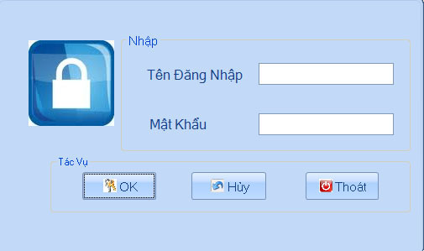

Người dùng muốn sử dụng hệ thống thì trước tiên phải đăng nhập. Gõ tên đăng nhập và mật khẩu vào các ô text,nhấn OK để đăng nhập, hệ thống sẽ kiểm tra, nếu tài khoản hợp lệ sẽ cho đăng nhập. Nút hủy để nhập lại từ đầu và nút Thoát để thoát khỏi chương trình.
Hệ thống được phân quyền, tài khoản nhân viên không có quyền quản lý người dùng cũng như xem danh sách nhân viên. Để làm được việc đó, ta tạo một bảng taikhoan, để chứa thông tin các tài khoản tương ứng với các quyền sử dụng hệ thống.

STT | Tên thuộc tính | Kiểu ( Độ rộng ) | Ràng buộc | Khóa chính/ Khóa phụ (PK/FK) | Mô tả
1 | TAIKHOAN | Nvarchar(50) | Not null | PK | Tài khoản
2 | MATKHAU | Nvarchar(50) | Not null |  | Mật khẩu
3 | DIENTHOAI | Nvarchar(50) | Null |  | Điện thoại
4 | DIACHI | Nvarchar(50) | Not null |  | Địa chỉ
5 | EMAIL | Nvarchar(50) | Null |  | Email
6 | QUYEN | Nvarchar(50) | Not null |  | Quyền

Form chính

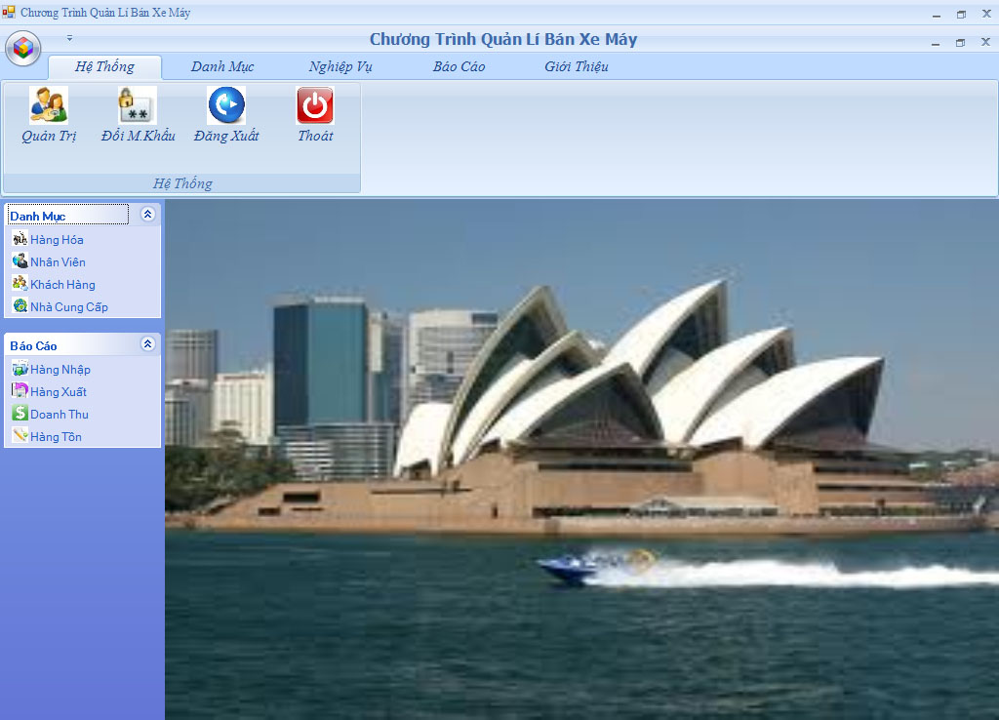
Người dùng click vào các TabItem để chọn mục mà mình muốn.

Form Hàng hóa: Người dùng có thể xem danh sách trên bảng hoặc xem chi tiết từng mặt hàng bằng cách click trực tiếp lên hàng đó, thông tin chi tiết sẽ được hiển thị lên các text box. Các chức năng của form hàng hóa là thêm sửa xóa, in danh sách, tìm kiếm hàng theo tên hoặc theo mã hàng.

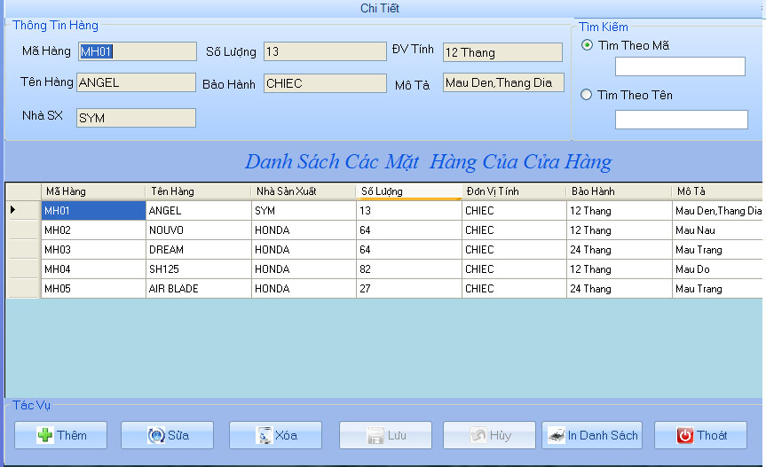

Các Form nhân viên, nhà cung cấp, khách hàng cũng có chức năng tương tự như form hàng hóa.
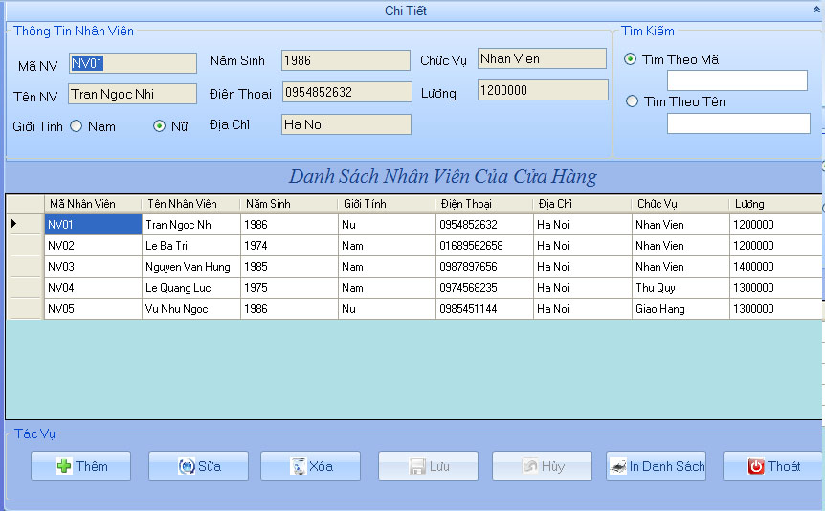

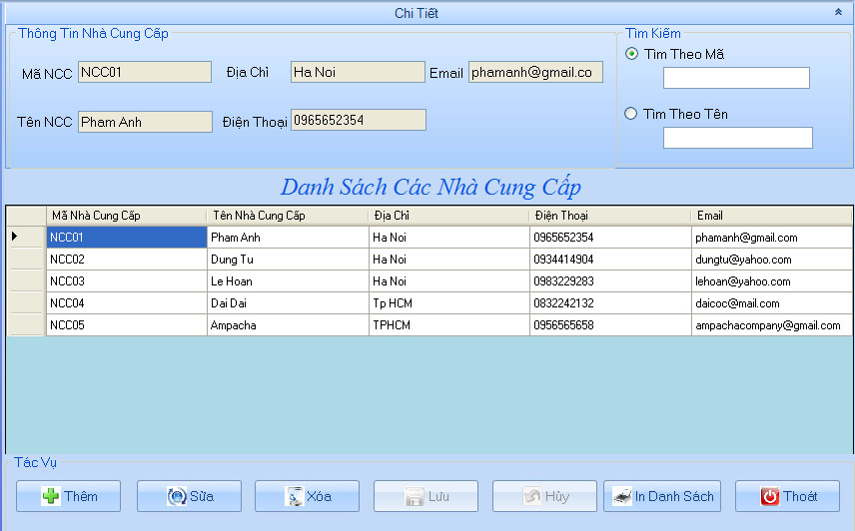

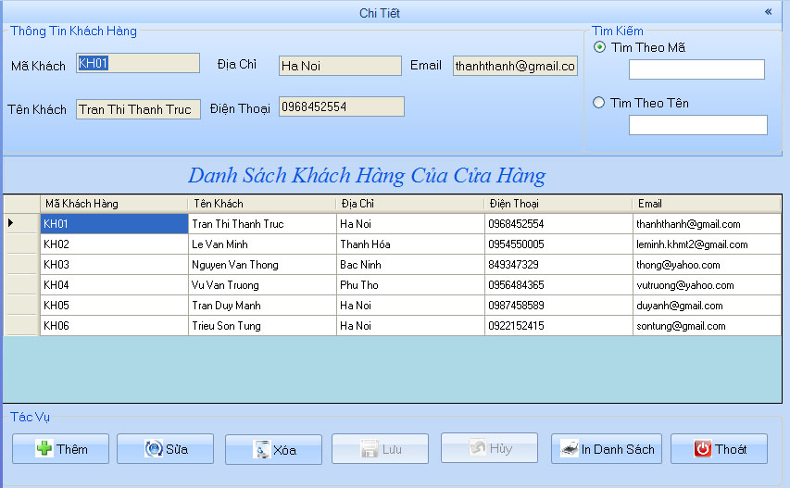

+ Form Nhập hàng: Người dung nhập mã phiếu, chọn nhà cung cấp, tên nhân viên, ngày nhập hàng rồi nhấn vào nút Nhập Hàng. Khi đó người dùng sẽ chọn tên hàng, số lượng, đơn giá và thuế nhập vào các textbox. Dữ liệu nhập vào phù hợp thì sẽ nhập hàng thành công. Nếu muốn nhập thêm mặt hàng mới thì nhấn vào nút thêm, sau đó nhập dữ liệu và lưu lại. Muốn sửa lại một hàng đã nhập thì người dùng nhấn vào nút sửa, tương tự như vậy nút xóa để xóa 1 mặt hàng mà không muốn nhập nữa. Nút In Hóa Đơn để in ra hóa đơn vừa được nhập.
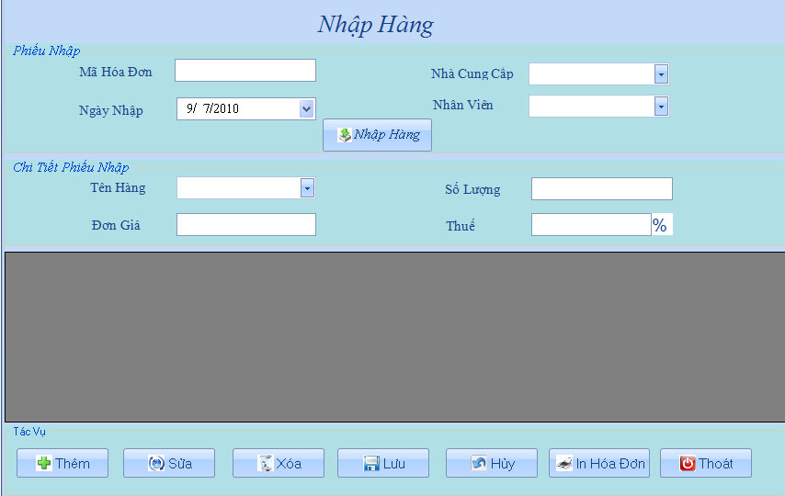

+ Form xuất hàng cũng có chức năng tương tự như form nhập hàng
+ Hóa đơn nhập: Khi người dùng nhấn vào nút In Hóa Đơn trên form nhập hàng thì hóa đơn nhập sẽ được hiển thị để in cho nhà cung cấp.
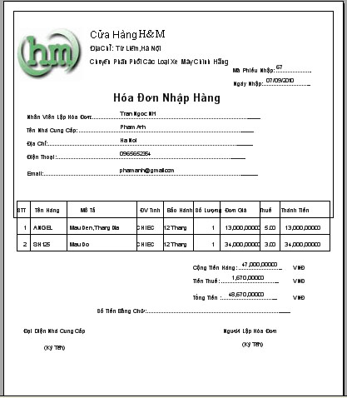

+ Các form báo cáo: Gồm báo cáo hàng nhập, xuất, doanh thu, hàng tồn trong tháng.
Người dùng chọn tháng và năm, nhấn vào nút xem để xem.

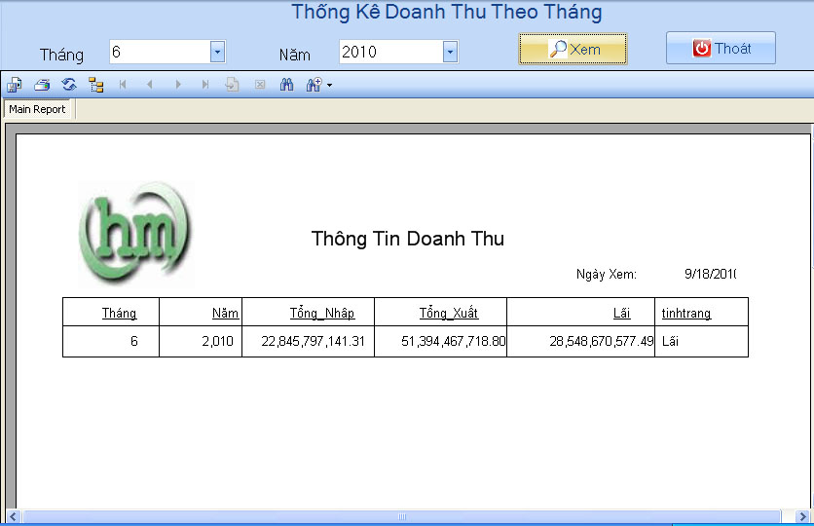

2. Cài đặt chương trình.
Để tiện cho việc nâng cấp hệ thống cũng như sử dụng hệ thống 1 cách có hiệu quả thì hệ thống sẽ được thiết kế theo mô hình 3 lớp. Các lớp gồm có:
- Lớp DataAccess: Tác dụng là đóng mở kết nối với SQL, lấy và thay đổi dữ liệu trong trong cơ sở dữ liệu.
Lớp này được viết thành 1 project dạng ClassLibrary, built cho ra file .dll, trong lớp này có 1 class là Getdata(). Class Getdata gồm có phương thức kết nối, 1 hàm lấy ra cơ sở dữ liệu dạng DataTable và 1 hàm Update dữ liệu

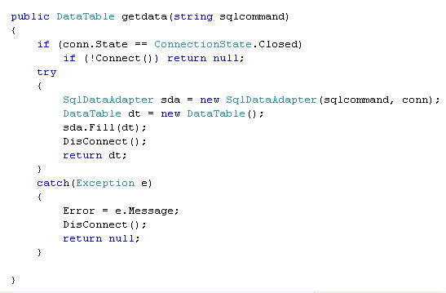

Update:
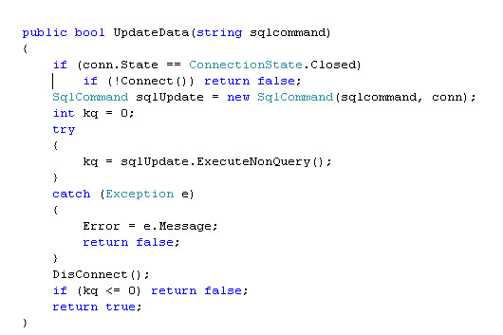

- Lớp Business: Lớp này chịu trách nhiệm xử lý nghiệp vụ cho các dữ liệu được lấy ra từ cơ sở dữ liệu, kết hợp với dữ liệu lấy từ trên form xuống. Lớp Business cũng được viết thành 1 project dạng ClassLibrary, built ra 1 file dll. Lớp này phải được Add References tới file DataAccess.dll để xử dụng.
Ví dụ trong từ bảng dữ liệu hàng hóa, lớp này sẽ đưa dữ liệu từ lớp DataAcess lên form, đồng thời xử lý các nghiệp vụ thêm sửa xóa:
Hàm lấy sửa dữ liệu:

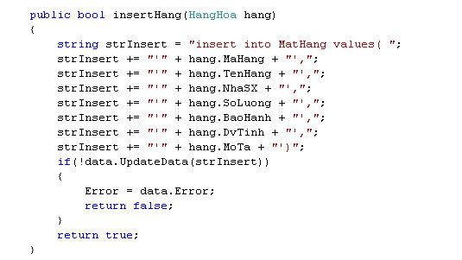

trong đó HangHoa là 1 class thuộc lớp Business, lưu trữ thông tin của Hàng bao gồm mã hàng, tên hàng, số lượng có, đơn giá, nhà sản xuất, bảo hành, mô tả.

- Lớp Presentation, chính là lớp giao diện dùng winform, lớp này có tác dụng hiển thị thông tin lên cho người dùng, cũng như là lấy thông tin từ người dùng nhập vào để cho lớp Business xử lý. Lớp này chạy cho ra file exe, chính là file chạy của chương trình.

Chương VI. Kết Luận

1. Kết quả thu được.
Những mặt làm được của chương trình.
- Thực hiện được các thao tác cơ bản của công việc quản lý bán hàng như là quản lý các mặt hàng, quản lý nhân viên, khách hàng, nhà cung cấp.
- Thực hiện nhập xuất hàng hóa, lưu lại thông tin của hóa đơn, in ra hóa đơn cho khách hàng.
- Chức năng thống kê báo cáo.
- Phân quyền cho người sử dụng, tài khoản admin thì có quyền khác so với tài khoản nhân viên.

2. Hướng phát triển tiếp theo
- Tiến hành bổ sung thêm một số chức năng báo cáo, như là báo cáo theo tuần, theo ngày.
- Tạo bộ cài hoàn chỉnh để có thế sử dụng chương trình như là một phần mềm quản lý.

3. Cách sử dụng chương trình.
- Attach cơ sở dữ liệu vào SQL
- Chạy file chươngtrinh.sln trên visual studio phiên bản 2005 trở lên.
- Chỉnh lại chuỗi kết nối trong class getData cho phù hợp.
- Chạy chương trình bằng cách nhấn F5
- Đăng nhập vào hệ thống với các tài khoản admin, quanly, nhanvien, và các pass lần lượt là admin, quanly, nhanvien.

Danh mục tài liệu tham khảo:
- Giáo trình .NET : Thầy Hoàng Hữu Việt
- Bài giảng phân tích thiết kế hệ thống: Thạc sĩ Nguyễn Thị Thanh Huyền.
- Một số forum như vn-zoom.com, ddth.net.

Phân công công việc cho từng người:

Họ tên | Lê Văn Minh | Nguyễn Văn Thông | Nguyễn Huy Điện
Công Việc | Khảo sát nghiệp vụ đề tài  Xây dựng mô hình thực thể liên kết  Cài đặt cơ sở dữ liệu lên SQL  Thiết kế giao diện, form đăng nhập, đổi mật khẩu, các form nhập và xuất hàng | Xây dựng mô hình phân cấp chức năng  Chuyển mô hình thực thể liên kết thành các bản ghi logic  Tạo các stored procedure trên SQL  Thiết kế các form hàng hóa, nhân viên, nhà cung cấp, khách hàng | Xây dựng mô hình mức khung cảnh-mức đỉnh  Thiết kế CSDL vật lý  Tạo các view trên SQL  Thiết kế các form báo cáo hàng nhập, báo cáo hàng xuất, thống kê doanh thu, hàng tồn, hàng bán chạy.

